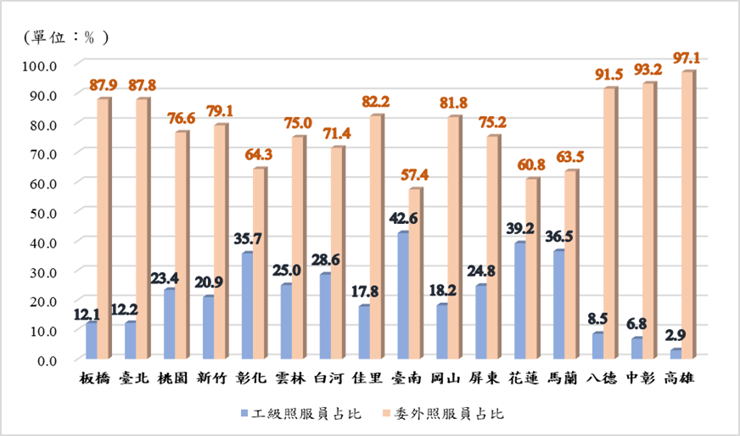
圖1 106年退輔會所屬各榮家工級照服員與委外照服員人數占比
資料來源：監察院整理自退輔會查復資料。
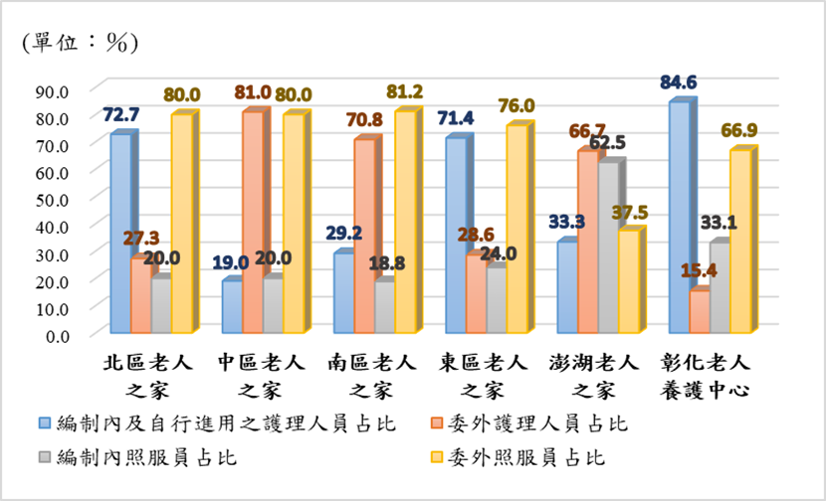
圖2 107年衛福部所屬6家老人福利機構編制內及委外護理人員與照服員人數占比
資料來源：監察院整理自衛福部查復資料。

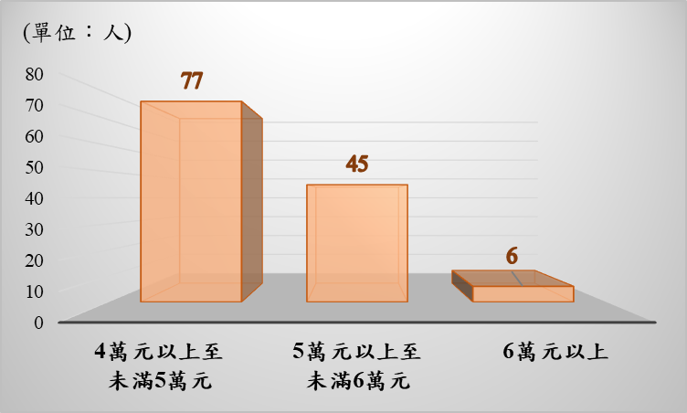 | 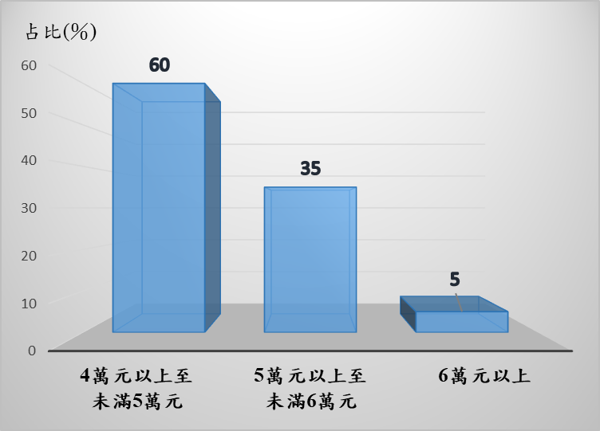
圖3 106年退輔會所屬榮家編制內護理人員薪資待遇分布情形
資料來源：監察院整理自退輔會查復資料。
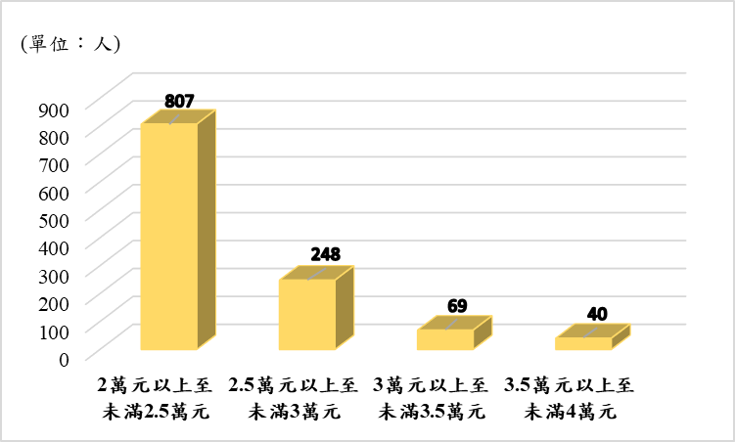 | 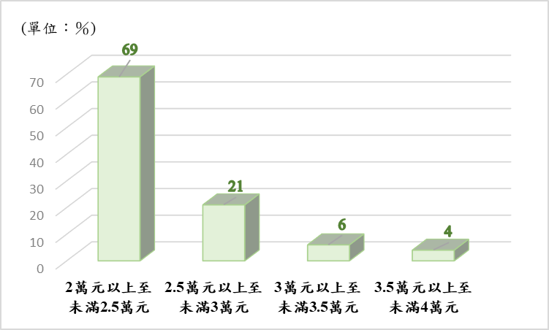
圖4 106年退輔會所屬榮家委外照服員薪資待遇分布情形
資料來源：監察院整理自退輔會查復資料。

